Ұзақ мерзімді жоспар бөлімі: Геосаясат негіздері |  | Мектеп:
Күні: |  | Мұғалімнің аты-жөні:
Сынып: 10 |  | Қатысқандар саны: | Қатыспағандар саны:
Сабақ тақырыбы |  | Геосаясаттың өзектілігі
Оқу мақсаттары |  | 10.5.1.3 Геосаясаттың негізгі объектісі мен субъектісін анықтау;  Геосаясат қимылдарға әсер ететін негізгі құралдарды анықтау
Сабақ мақсаттары |  | - Геосаясаттың негізгі объектісі мен субъектісін анықтай алу;  - Әлемдегі геосаясат қимылдарын білу;  - Геосаяси қимылдарға әсер ететін негізгі құралдарды анықтап баға береу.
Бағалаукритерийлері |  | 1.Геосаясат ұғымын түсініп, осы тақырыпқа байланысты терминдерді біледі.  2. Геосаясаттың мемлекет орны мен дамуына әсерін біледі.  3. Дүние жүзіндегі қазіргі кездегі геосаяси жағдайлардың себептерін анықтап салдарына баға бере алады.
Тілдік мақсат |  | Оқушылар: Геосаясат, геосаяси факторлар, елдер түрлеріне байланысты пікір айтады (айтылым дағдылары)  Пайдалы сөз тіркестерге келесілер кіруі мүмкін:  Пән бойынша сөздер мен терминдер: геосаясат, саяси карта, саясат, саяси география, геосаяси оқиғалар, мемлекеттің геосаяси орны  Диалогқа/жазылымға қажетті тіркестер (айтылым және жазылым дағдылары)  Геосаясат ....... бағытталған саясат.  Саяси картаның өзгеруіне әсер ететін факторлар...........  Мемлекеттің геосаяси орны дегеніміз...............
Құндылықтарды дарыту |  | Құндылықтар:  -Ынтымақтастық  -Құрмет  Оқушылар жұптасып және топтасып жұмысістеу кезінде ынтымақтастықта жұмыс жасауды, бір-біріне құрмет көрсетуді үйренеді.
Бастапқы білім |  | Оқушылар табиғат зоналары мен биіктік белдеулерінің қалыптасу заңдылығын біледі.
Пәнаралық байланыстар |  | Тарих, саясаттану, саяси география
АКТ қолдану дағдылары |  | Интерактивті тақта, презентациялар.
Сабақ барысы
Сабақтың жоспарланған кезеңдері | Сабақтағы жоспарланған іс-әрекет |  |  | Ресурстар
1-бөлім  40 минут | Ұйымдастыру кезеңі. Психологиялық жағымды ахуал туғызу (сәлемдесу)  Топқа бөліну (Сұрақ –жауап арқылы)  Үй тапсырмасы  Суреттерге қарап тақырыпты анықтау  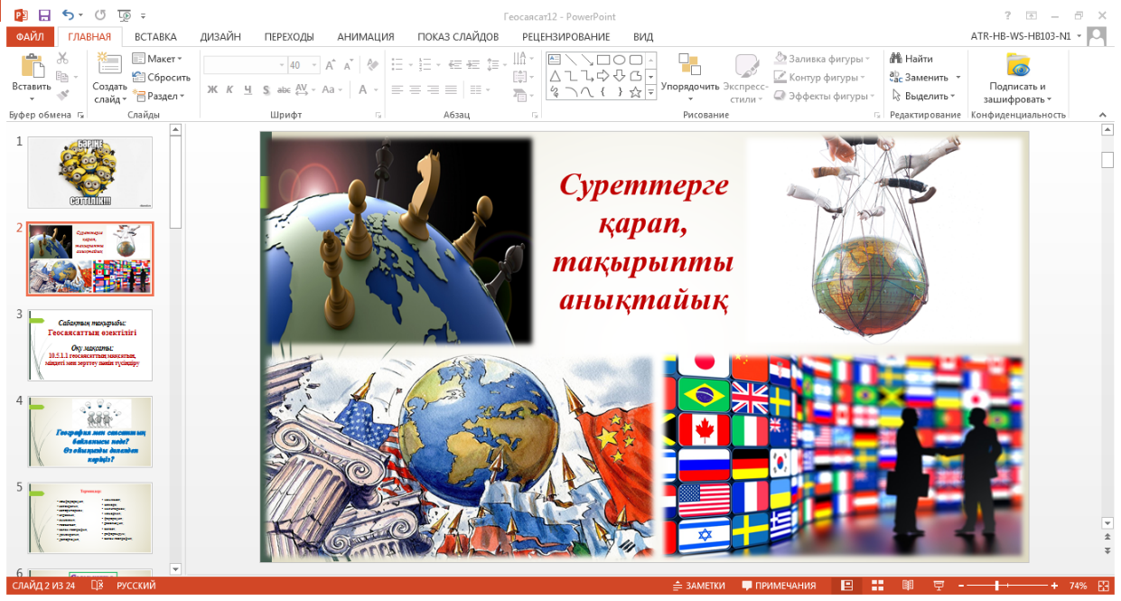  Сабақтың тақырыбы мен сабақ мақсаттарын таныстыру.  Миға шабуыл сұрақтары  Жаһандасу дегенді қалай түсінесің?  Мемілекет күшті болу үшін не керек?  Тапсырма 1 ЖЖ. Топтық жұмыс. «Серпілген сауал».  Мәтінмен жұмыс. Берілген мәтінді жақсылап оқып, топта талдап, келесі топқа 3 сұрақ құрастырыңыздар.  Дескрипторлар Білім алушы:  -Мәліметтердің өзектілігін сақтайды;  -3 сапалы сұрақ құрастырады.  Тапсырма 2. «Инфографика»  1-топ:Геосаясаттағы саяси құралдар;  2-топ: Геосаясаттағы идеологиялық құралдар;  3-топ: Геосаясаттағы экономикалық құралдар;    Дескрипторлар Білім алушы:  -Инфографикаға байланысты суреттерді пайдаланады;  - Геосаяси құралдарға байланысты ақпаратта береді және талдау жасайды;  Тапсырма 3. «Әріптес сауалы»  Қазақстанның негізгі геосаяси ерекшеліктерін қарастырады  Дескрипторлар Білім алушы:  - Қазақстанның негізгі геосаяси ерекшеліктерін атайды;  - Қазақстанның негізгі геосаяси ерекшеліктеріне талдау жасап, оң, теріс жақтарына баға береді; |  |  | Қытай, АҚШ,Ресей тулары;  Шындық ,Жалған  ҚБ: ауызша  Тақырыпқа байланысты суреттер беріледі  ҚБ: «Сайлау»  ҚБ: топтар арасында бағалау
Рефлексия. | Сабақты қорытындылау. Географиялық диктант. Орындап болғасын, көрші жұптар бір-бірінің тапсырмаларын тексереді.  Welcome to the lesson  